04. IGLESIA, PUEBLO Y MISTERIO

A) VISION TEOLOGICA DE LA IGLESIA

Jesús quiso dejar a sus discípulos organizados en una comunidad o asamblea (Eclesia, Sinagoga) y no sólo en grupo provisional de adeptos. Esa comunidad de creyentes y seguidores suyos, con capacidad de conservarse a través de los tiempos y abrirse a todas las naciones de la tierra, fue y es una realidad histórica, es decir una de las grandes "religiones" de la tierra, con millones de adeptos y sistemas orgánicos de doctrinas y de normas éticas.
Pero al mismo tiempo es algo más. Es un misterio de presencia de Cristo en la tierra, en cumplimiento de su promesa: "Donde dos o tres están reunidos en mi nombre, allí estoy yo en medio de ellos." (Mt. 18.20)
La nueva evangelización se enfrenta con una problemática sobre el verdadero concepto de Iglesia. No es otro problema que el que siempre ha existido en la teología cristiana ¿Pueblo, Cuerpo místico, Sociedad terrena con una jerarquía, Comunidad de fe, Comunidad de comunidades, Unión de los Bautizados, Hogar de todo los que se dicen amantes de Jesús, Grupos de los católicos, y de los Ortodoxos y de los anglicanos, de los Evangélicos y de los pentecostalistas?
A la hora de iniciar un movimiento de nueva evangelización, de lanzarse por el mundo a lograr que el mensaje de Cristo llegue de nuevo a todos los hombres, ¿quién dices tú, Iglesia de Jesús que eres?
¿El conjunto de hombres que se incorporan a la Iglesia por el bautismo de Cristo y se constituye persona en ella con los derechos y deberes que son propios del os cristianos? (Canon 96 del CDC)
¿Es la comunidad de los creyentes en Cristo, prefigurada en el pueblo de Israel, constituida en los últimos tiempos y manifestada por la efusión del espíritu Santo". Vaticano II Lumen G. 2?
¿Es el pueblo que Dios que se reúne en el mundo entero como comunidad universal de los creyentes en Cristo? (Catecismo Iglesia Católica 752)

1. Conceptos de Iglesia

En las lenguas germánicas, la palabra con que se designa la Iglesia, Kirche o Church, se deriva de la griega "Kyrion", Señorío, que equivale en el lenguaje latino al de imperio o dominio. En las lenguas romances se recoge el término "Ecclesia", Iglesia, Igreja, Église, Chiesa, que es a su vez la trascripción de la griega Eklessia con sentido de asamblea, comunidad, congregación, reunión, synagoga.

En ambas preferencias semánticas, el cristiano encuentra en la Iglesia el cauce participativo de su fe. Sin el sentido comunitario, la fe se reduce a un sentimiento individual y fragmentario, que une a cada persona con el Misterio de Dios. Cierta soledad interior, por muy religiosa que parezca, no facilita la maduración de la fe y se refugia en creencias subjetivas y pasajeras. Pero con la riqueza aportada por la fe de los demás, compartida por la fe propia, la vida cristiana se transforma en una vivencia profunda y solidaria, en la que importa tanto lo propio como lo ajeno.

Por eso, los cristianos se definen como hermanos, se declaran hijos del mismo Padre Dios y reconocen al mismo Hermano Jesús. La Iglesia es pues una familia, un hogar, un encuentro de amor.

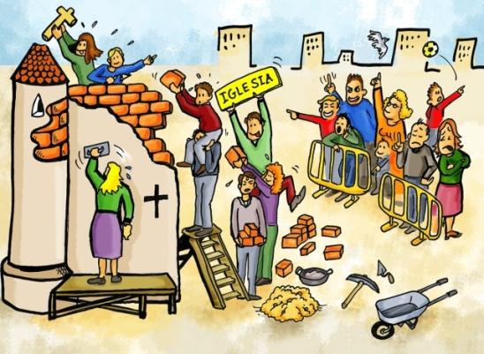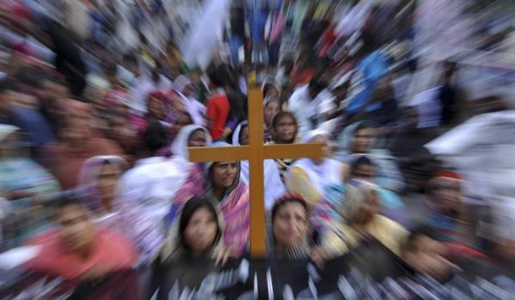

Sin embargo, la dimensión comunitaria de Iglesia no atrofia ni eclipsa las realidades comunitarias más cercanas o concretas: familias, instituciones, grupos, fraternidades, parroquias, movimientos, etc. Todas se integran en una realidad simple y complementadora, a la que llamamos Iglesia y que hoy describimos como “comunidad de comunidades”.

a ) Jesús quiso una Iglesia

La Iglesia que Jesús quiso formar en el mundo fue un regalo dado a los hombres para ayudarles en el camino de la salvación. A sus primeros seguidores les invitó a formar parte de su grupo de amigos. "En adelante, ya no os llamaré siervos, pues el siervo no sabe lo va a hacer el Señor. Os llamaré amigos, porque os he dado a conocer lo que oí a mi Padre." (Jn. 15.15-16)
Durante su vida de Profeta los fue preparando para que siguieran unidos cuando la hora de su partida llegara. Les prometió la fuerza del Espíritu Santo enviado por El mismo y por el Padre. Y les dispuso para que anunciaran el Reino de Dios en la tierra entera, pues para eso El había venido al mundo. "No me elegisteis vosotros a mí, soy yo el que os he elegido y destinado para marchéis y deis muchos frutos" (Jn. 15. 17)
Pero Jesús no pensaba sólo en la pequeña comunidad que le seguía de momento. En sus previsiones divinas sabía que su mensaje estaba destinado a llegar a todos los hombres. Por eso preparaba la gran familia que se formaría con todos los que, creyendo en su nombre, se irían añadiendo a sus seguidores a lo largo de los siglos y a lo ancho del mundo. "No te pido sólo por éstos, sino por todos aquellos que creerán en mi por medio de su palabra." (Jn. 17. 20-21)
Jesús regaló a todos ellos una Iglesia capaz de recibirlos, de alentarlos, de iluminarlos, de servir de camino de salvación. El signo distintivo de esa comunidad quiso que fuera el amor fraterno entre los miembros. Y la fuerza constructiva de esa comunidad habría de ser el celo y la fe de quienes en ella se integraran con sinceridad.
La Iglesia siempre se ha sentido la obra de Jesús. Por eso ha ido por el mundo anunciando y bautizando en el nombre de su divino Fundador y pidiendo para todos la luz a través del amor. Gracias a su acción entre los hombres, Jesús ha vivido en medio de ellos; pues la Iglesia, es decir la comunidad de sus seguidores, siempre fue testimonio y espejo de Jesús.
Jesús recibió de su Padre una misión universal y la comunicó a su Iglesia. Precisamente para ello la estableció en el mundo. No hizo otra cosa que anunciar el Reino de Dios y por eso mandó a sus seguidores hacer lo mismo por todo el universo. Fue el encargo que el Padre le había dado al ser enviado a la tierra.
Presentar lo que es la Iglesia sin referencia a Jesús y a su misión salvadora es entrar en un error, es como definir la luz sin resplandor.
Porque la Iglesia no es una simple sociedad religiosa sin más, no es una multinacional cristiana. Es un misterio de fe, de salvación y un sacramento ante el mundo que la observa.

El drama de muchos cristianos es que se sienten sólo socios de una colectividad y por eso no valoran su grandeza. Hasta que no lleguen a entender lo que es ser miembros de un Cuerpo Místico y ciudadanos de un Pueblo de Dios, no podrán experimentar el gozo pleno de su ser cristiano.

b) Está claro en la Escritura

La Sagrada Escritura emplea el término de "iglesia" tanto en sentido profano como religioso.

- En el Antiguo Testamento

Aparece en alguna ocasión. En la versión de los Setenta, la palabra eklessia es traducción de la hebraica "kahal" o asamblea. En sentido profano significa la asamblea popular, la comunidad civil o cualquier reunión de hombres: Deut. 23.1; Sal. 25. 5; Eccli. 23. 34 y 31. 11. Empleada en sentido religioso, significa la comunidad de Dios, es decir, en el Antiguo Testamento, la reunión o sociedad de los israelitas: Salm. 21. 23 y 26; 39, 10; Joel. 2. 16. En el Antiguo Testamento son más las veces que se alude al Pueblo, a Israel, que al de reunión o asamblea.

- En el Nuevo Testamento
En el Nuevo Testamento, la reunión o grupo de los seguidores de Jesús, los presentes (mi pequeña iglesia) y los que vendrán. Hasta 114 veces se emplea el término Eclesia (3 en Mateo, 23 en los Hechos, 62 en la Cartas paulinas, 4 en las otras Cartas y 22 en el Apocalipsis)
Siempre alude a la "reunión de fieles" ocasional y en un lugar concreto o a la reunión permanente y general, que será el sentido que se perpetúe a través de los siglos. En ocasiones hace referencia a una comunidad particular: Rom. 16. 5; Hech. 8, 1; Hech. 1 3 y 14. 26; Hech. 19. 32 a 40; 1 Tes. 1.1. Y en ocasiones se refiere a la totalidad de los seguidores de Jesús: Mt. 16. 18; Hech. 9. 1. 31; 20. 28; Gal. 1. 13; Efes. 1. 22; 5. 23 ss; Filip. 3. 6; Col. 1. 18; 1 Tim. 3. 15.

Expresiones sinónimas son: Reino de los cielos o Reino de Dios (Mt. 13.24; Mc. 4.30. Lc. 1.33; Jn 3.5) o expresiones equivalentes, como casa de Dios (1 Tim. 3. 15; Hebr. 10. 21; 1 Petr. 4. 17) o como reunión de los fieles: Hech. 2. 44.

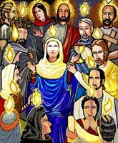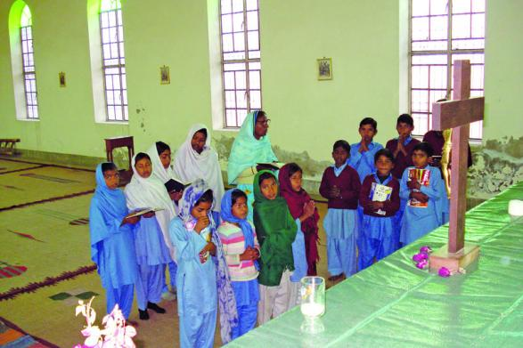

- Gestos de Jesús

La conciencia de unión de los discípulos fue aumentando cada vez más. Con sus gestos y sus palabras Jesús tendió a fomentarla. La podemos descubrir si analizamos todo lo que el Maestro manifestó para dar a entender su profunda amistad con ellos.

- Reúne discípulos en torno suyo y escoge a los de más variada condición: pescadores, recaudadores, del grupo del Bautista, hasta miembros del Sanedrín o gente principal. (Mt. 4.18)
- Selecciona doce que le siguen más estrechamente y los distingue con su amistad singular. (Mc. 3.14)
- Los llama Apóstoles, o enviados, y desarrolla su conciencia de elegidos, amigos no siervo, mensajeros. (Lc. 16.13)
- Les prepara especialmente en el arte de predicar y les da instrucciones sabias. (Mc. 4. 34)
- Les transmite poderes singulares, y hasta divinos, como el perdonar los pecados o someter a los espíritus. (Lc. 22. 10. y Jn. 20.23)
- Les envía por todo el mundo a predicar y bautizar en su nombre. (Mc. 16. 20; Jn. 20. 21)

Por sus hechos y palabras, quedó evidente que Jesús quería una Iglesia. Mostraba en todo momento el deseo de que sus discípulos se mantuvieran unidos con El y se consideraran miembros de su grupo elegido.

- Exigió fidelidad

Jesús reclamó el seguimiento de sus discípulos de forma personal. Llamó a cada uno de manera concreta, individual, muy propia de un Maestro que tiene autoridad sobre ellos.

Les decía que había llegado el momento de una nueva vida. Y les anunciaba que era preciso encontrar la salvación a su lado, haciendo penitencia.

Se dedicó a anunciar el Reino de Dios a toda clase de gente, dejando a cada uno la libertad de aceptar o de rechazar lo que El enseñaba.

A sus seguidores les llamaba "pequeño rebaño", "amigos", "discípulos". El se llamaba "maestro",
"camino", verdad", "vida", "luz", "enviado", "vid", etc., expresiones toda que aluden a unidad e interrelación. Recordó que los elegidos por Dios para seguirle reciben nueva vida, don, gracia viva que hay que agradecer.

- Perfiló su conciencia

Las palabras de Jesús, tal como las recordaron sus seguidores, mezclaban el sentimiento de grupo y la conciencia de la misteriosa comunidad. Jesús afirmaba que su comunidad estaba destinada a salvar a los hombres de todo el mundo, pero que no era una obra terrena sin más: "Mi reino no es de este mundo. Si de este mundo fuera, mis gentes me habrían defendido. Pero mi Reino no es de aquí". (Jn. 18.36)

Se sentía unido a ella, a pesar de la inminencia de su partida. Por eso reclama de sus seguidores la permanencia en la unidad: "Yo soy la vid. Mi Padre es labrador... El que está unido conmigo y yo con él, ese dará mucho frto... Ya no os llamo siervos...vosotros sois mis amigos." (Jn. 15. 1-15)

Y la miraba también como una comunidad de vida y compuesta de hombres, en la que el seguiría siempre siendo el Pastor: "Yo soy el buen Pastor. Conozco a mis ovejas y mis ovejas me conocen a mí".(Jn. 10.14)

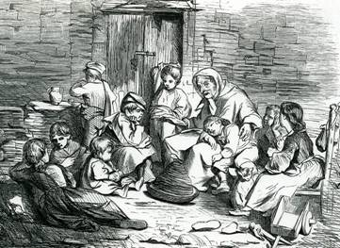
2. Esa Iglesia en la Historia

La Iglesia ha conservado inmutable esa conciencia de comunidad de Jesús a lo largo de los siglos. Los textos bíblicos no son adornos en su memoria. Son testamento, compromiso, bases firmes de su constitución.

El Catecismo Romano (1. 10, 2), siguiendo las expresiones de San Agustín (Enarr. in Sal. 149. 3), la define como "El pueblo cristiano esparcido por toda la redondez de la tierra".

San Roberto Belarmino definía Iglesia en su Catecismo: "La Iglesia es una asociación de hombres que se hallan unidos por la confesión de la misma fe cristiana y por la participación en los mismos sacramentos, bajo la dirección de los pastores legítimos y, sobre todo, del vicario de Cristo en la tierra, que es el Papa de Roma." (De eccl. mil. 2).

El Catecismo de la Iglesia Católica de Juan Pablo II no la define, pero reclama su realidad como hecho querido por Jesús. La entiende como misterio, como comunidad de fieles, como ámbito en donde Cristo realiza su salvación, como sacramento ante los hombres, etc.

La Iglesia es en si misma indefinible, pues es sociedad humana, pero es misterio divino. Recuerda la misma Iglesia la fuente de este misterio indefinible al identificarse como nacida del mismo Cristo Señor y ser su prolongación en la tierra en referencia a su misión evangelizadora.

El Concilio Vaticano II recordaba su raíz: "Nacida del Padre Eterno, fundada en el tiempo por Cristo Redentor, reunida en el Espíritu Santo, la Iglesia tiene una finalidad escatológica y de salvación. Y sólo en el mundo futuro podrá alcanzarla plenamente.
En el tiempo presente está en la tierra, formada por hombres, es decir, por miembros de la ciudad terrena, que tienen la vocación en la propia historia del género humano de ser la familia de los hijos de Dios. Esta familia ha de ir aumentando sin cesar hasta la venida del Señor". (Gaudium et Spes 40)

a. Conceptos y metáforas
La manera como tiene la Iglesia de definir su naturaleza y de explicar su misión en la tierra es emplear las mismas metáforas que el Señor usaba en sus días terrenos y que recogieron los Apóstoles y Evangelistas.
1. Cuerpo Místico de Cristo

San Pablo, fue el que explicó la más afortunada de las metáforas eclesiales. Desde sus días se consideró la mejor y más expresiva de referente a la unión de Cristo y de su Iglesia.
Es la de un cuerpo humano que tiene cabeza y miembros. Es la que explica en el capítulo 12 de la Primera Carta a los Corintios.
En el Cuerpo Místico, como en el cuerpo natural, Cristo es la cabeza, y cada miembro tiene su carisma o función peculiar.

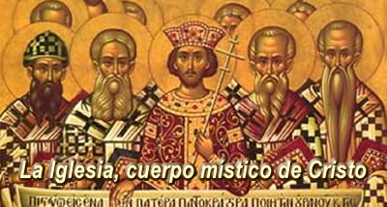

Iglesia como Cuerpo

La Iglesia es el cuerpo místico de Jesucristo. Este concepto quedó ampliamente explicado y popularizado desde la Encíclica de Pío XII Mystici Corporis, de 1943: ”Si buscamos una definición de la esencia de esta verdadera Iglesia de Cristo, que es la santa, católica, apostólica y romana Iglesia, no se puede hallar nada más excelente y egregio, nada más divino que aquella frase con que se la llama "Cuerpo místico de Jesucristo".
Sobre todo es en la Epístola a los Corintios donde más clarifica esta realidad: "Vosotros sois el cuerpo de Cristo, y, considerados como partes, sois sus miembros" (1 Cor. 12. 27).
Los textos se multiplican sin cesar: Rom. 1. 2-4; Col. 2. 1; Ef. 4. 15 y 5, 23.

La relación cabeza - cuerpo sintetiza de forma intuitiva la íntima vinculación espiritual que existe entre Cristo y su Iglesia, vinculación establecida por la fe, la caridad y la gracia: "A Él [a Cristo] sujetó todas las cosas bajo sus pies; y le puso por cabeza de todas las cosas en su Iglesia, que es su cuerpo". (Ef. 1. 22). Y también: "Él [Cristo] es la cabeza del cuerpo de la Iglesia." (Col. 1, 18).
Lo más expresivo de la idea de cuerpo es la pluralidad de miembros y la unidad de vida, el crecimiento y la dimensión operativa.

Extensión del Cuerpo

En sentido amplio, el Cuerpo Místico de Cristo está formado por la comunidad de todos los santificados por la gracia de Cristo. Pertenecen, por tanto, a este cuerpo los viadores, o fieles de la tierra, los purgantes, o fieles todavía no totalmente llegado al cielo, bienaventurado, ya salvados en el cielo. El Cuerpo Místico está formado por la Iglesia militante, la purgante y la triunfante.
Pero en sentido más restringido, se suele hablar en la tradición de Cuerpo de Cristo aludiendo a los fieles de la Iglesia visible en la tierra. Era la terminología preferida por los antiguos Padres: San Agustín (Enarr. in Salm. 90. 2) y San Gregorio Magno (Epist. 5. 18),
En el Cuerpo Místico así entendido existe un aspecto exterior, que es la Sociedad de la Iglesia; y hay una dimensión interior, que es la Comunión de los Santos. Abarca, pues, el Cuerpo Místico a la organización social, jurídica, que se ve en el mundo; y llega a la unión por la gracia, del hombre con Cristo, por medio del Espíritu Santo, y de todos los miembros del Cuerpo entre sí.
El espíritu de unión es la vida de la Iglesia como Cuerpo Místico, de modo que hasta la muerte es incapaz de destruir la fuerza cohesiva de los creyentes. Los miembros de la Iglesia habitan la tierra como peregrinos, pero se sienten miembros de una sociedad que transciende este mundo; Saben que siguen miembros del Cuerpo vivo de Cristo cuando fallecen y van al cielo a gozar de Dios o esperan la purificación de sus pecados en el Purgatorio.

El Cuerpo de Jesús, la Iglesia, implica igualdad de todos, de los más nobles y de los más viles, de las manos y del os pies, de los ojos y del corazón. Todos somos iguales en cuanto somos miembros de una realidad viva y comunitaria. Pero todos somos diferentes, originales, responsables de nuestra misión
Unidad en la variedad.

Decir Cuerpo Místico es lo mismo que decir cuerpo misterioso, espiritual y organizado. Para entender mejor lo que significa la Iglesia hay que tener la referencia de la Autoridad como servicio (Jerarquía y Magisterio). Se precisa asumir una variedad de funciones complementarias en armonía a la unidad
Lo explica así el mismo S. Pablo en su Epístola: "Sabido es que el cuerpo, siendo uno, tiene muchos miembros y que los diversos miembros constituyen un solo y único cuerpo. Todos nosotros, seamos judíos o no judíos, esclavos o libres, hemos recibido en el Bautismo. A todos se nos ha dado a beber un mismo Espíritu.
Por otra parte, el cuerpo no está formado por un solo miembro, sino por muchos. Si el pie dijera: Como no soy mano, no tengo nada que ver con el cuerpo; y el oído dijera: como no soy ojo, nada tengo que ver con el cuerpo, ¿dejarían por ello de formar parte del cuerpo?...Y si el cuerpo entero fuera todo ojo, ¿cómo podría oír? Y, si todo fuera ojo, ¿cómo podría oler?...
Vosotros formáis el Cuerpo de Cristo y cada uno, por separado, constituye un miembro. Es Dios quien ha asignado en la Iglesia a cada uno su puesto. Y por eso hay apóstoles y mensajeros, y encargados de enseñar y los que tienen el don de hacer milagros, de hacer curaciones, de atender a los necesitados, de presidir la Asamblea o de hablar lenguajes misteriosos." (1 Cor. 12. 1-16)

Vitalidad mística

Es una comparación en la que se habla de la vida, de la unidad, de la solidaridad y del crecimiento. La idea de vitalidad viene del mismo Señor que nos declara íntimamente unidos con El. Como es misterio, no lo podemos entender del todo. Pero podemos acercarnos a lo que significa y sentirnos importantes, ya que somos miembros imprescindibles.

Los seguidores de Jesús estamos unidos a Cristo, que es la Cabeza de los que se sienten vinculados con su vida y con su Persona. Esta realidad la entendemos a través de una metáfora, la cual nos resulta familiar, pues alude a nuestro cuerpo real. Y, como nuestro cuerpo es lo más visible y cercano a nosotros, entendemos fácilmente lo que significa la vida en cada miembro.
De manera especial sabemos lo que es la cabeza que dirige y el corazón que anima el cuerpo; y no sólo lo que valen las piernas para moverse o las manos para valerse.

Así pasa en la Iglesia, cuerpo de Jesús. Actuamos con él y servimos a los demás cristianos con nuestras acciones, con nuestras oraciones, con nuestras disposiciones y actitudes.
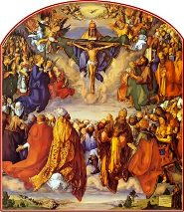

Conciencia de cuerpo

La Iglesia siempre ha tenido conciencia de ser el Cuerpo de Jesús. Desde los primeros tiempos se sintió reflejada en muchas palabras del Señor y aprendió de los Apóstoles a vivirlas.

En el Catecismo de la Iglesia Católica se dice: "Los creyentes que responden a la Palabra de Dios y se hacen miembros del Cuerpo de Cristo quedan estrechamente unidos al Señor. Lo dice el Concilio Vaticano II (Lum. Gent. 7): "La vida se comunica a los creyentes unidos a Cristo, muerto y glorificado, por medio de los sacramentos de manera misteriosa pero real..." En la unidad del Cuerpo Místico no se ha destruido la diversidad de los miembros... Y esa unidad del Cuerpo místico provoca y estimula la caridad de los fieles... Por eso esa unidad sale victoriosa en medio de las diversidades humanas." (Catecismo 790)

Cuando la Iglesia siente esa conciencia de cuerpo, misterioso y unido, descubre al mismo tiempo el gozo de cumplir con su misión en el mundo. Ayuda a vivir a todos sus miembros el mensaje evangélico. Siente el deseo de que otros muchos entren en la gran familia. La conciencia de Iglesia se intensifica y explícita cuando se siente la participación en la misión evangelizadora.

Sólo si nos sentimos miembros activos e importantes del Cuerpo de Jesús, podremos entender el mandato del Maestro: "Id por todo el mundo... y bautizad a todas las naciones en el nombre del Padre y del Hijo y del Espíritu Santo...Y enseñadles a cumplir todo lo que os he mandado." (Jn. 20. 21; Mc. 16. 15; Mt. 28. 19)

2. La vid mística

Paralela a la metáfora del Cuerpo, el Apóstol Juan pone en boca de Jesús la metáfora de la vid. Es paralela y equivalente a la del Cuerpo Místico. Con ella quería expresar la necesidad de que sus seguidores se mantuvieran unidos a El. "Yo soy la verdadera vid y mi Padre es el viñador. El Padre poda todos los sarmientos improductivos y los que no dan fruto, a fin de que luego produzcan todavía más. Vosotros ya estáis limpios, gracias al mensaje que es he anunciado. Por eso debéis permanecer unidos a Mí, como yo lo estoy con vosotros.
Ningún sarmiento puede producir fruto si no está unido con la vid. Lo mismo os ocurrirá a vosotros si no estáis unidos conmigo.
Yo soy la vid y vosotros los sarmientos. El que permanece unido a mí, como yo estoy unido a él, ese produce mucho fruto. Porque, separados de Mí, nada podéis hacer. Y los que no están unidos a Mí, son arrancados y echados afuera, como se hace con sarmientos improductivos " (Jn. 15. 1-7)

3. Las otras metáforas

El mismo Jesús, dentro de su sistema catequístico y pastoral de sentido parabólico, enseñó a la Iglesia a definirse con metáforas y semejanzas profundas.

a) En los sinópticos
Por eso, las comparaciones y metáforas sobre la Iglesia se han multiplicado siempre. Es debido esto a que la Iglesia es un misterio que no entenderemos nunca del todo. Por eso lo explicamos con "aproximaciones". Hermosas y claras son las diez siguientes:
- La tierra del Sembrador... Mt. 13. 1-9.
- El hogar con vigilancia. Mt. 24. 45-51.
- El árbol de mostaza y la artesa con buena levadura. Mc. 4. 30-32.
- La gran cena. Mt. 22. 1-10.
- La posada del samaritano. Lc. 30-35.
- Las bodas del rey. Lc 4. 15-24.
- La red barredera. Mt. 13. 46-47.
- La casa de los talentos. Mt. 25. 14-30.
- El edificio sobre roca. Lc. 6. 46-49.
- El terreno con diversos jornaleros pagados de forma desigual. Mt. 20.1-16.
Entre las metáforas salidas de los labios de Jesús, encontramos algunas especialmente tiernas:
- La del rebaño, cuyo Pastor bueno es El, dispuesto a dar su vida por sus ovejas y a dejar las noventa y nueve en el aprisco por salvar a la extraviada antes de que la devore el lobo enemigo. (Jn. 10. 11-15)
- La del edificio en el que Jesús es la piedra clave del arco, en la cual se apoyan los demás dovelas y sin la cual no hay armonía. (Mt. 21. 42)
- Incluso la casa del hijo pródigo, en donde siempre hay un padre bueno en espera del regreso. Lc. 15. 11-32.
El común denominador de todas ellas es la presencia de los diversos protagonistas y la confianza en el bien.

b) En el Apocalipsis

Recuerdo especial merece el Apocalipsis, en donde se recogen estas hermosas palabras: "Y vi la ciudad santa la nueva Jerusalén, que descendía del cielo, enviada por Dios, adornada como una novia se prepara con adornos para su Esposo. Ella es la morada de Dios en medio de los hombres... Acampará entre ellos. Y ellos serán su Pueblo y Dios estará con ellos". (Apoc. 21. 2-3)

Ciudad santa, nueva Jerusalén, novia adornada, morada, tienda de campaña, barca, campo, tesoro, etc. son figuras que terminan resumidas en una: es Pueblo elegido y se halla en camino.

Los símbolos que nos hablan de la Iglesia nos acercan a la voluntad de Jesús de hacer de sus seguidores un grupo bien unido por el mundo. Desde la perspectiva del a fecundidad es posible entender lo que es la Iglesia como Madre de todos los hombres y de descubrir el significado profundo del deber de llevar el anuncio del a salvación a todos los hombres.

El adaptar el anuncio del mensaje a todos los hombres y en todos los tiempos no es una simple obra de misericordia para el cristiano. Es un deber sagrado que Jesús impuso a todos los que el vino a salvar , que fueron todos los hombres; opero sobre todo son aquellos que han recibido el Evangelio como gracia singular.

Se compara también con frecuencia a la Iglesia con un Templo santo en el cual se encuentran los hijos de Dios (Apoc. 21. 3) y en el cual se elevan las oraciones al Señor para recibir la misericordia. Y se la valora como Tienda en donde desciende Dios para encontrarse con los hombres, como un libro santo en el que esta la verdad, como una luz resplandeciente que alumbra el camino, como un cielo lleno de estrellas y como un reino que sufre ataques y sale victorioso (Apoc 11 y 12).

c) Las metáforas paulinas

Son también de excelente y profunda resonancia eclesial.

- Con resonancia joánica, se la mira como Jerusalén celestial, patria de los creyentes. (Gal. 4.26)
- La llama a veces Edificio o Casa de Dios (1 Cor. 3.9) en la cual se necesitan piedras sólidas y protecciones para cuando llegue la tormenta y para que se mantenga firme.
- Compara la Iglesia con un Campo de labranza, en el cual el mismo Dios es el Labrador (1 Cor. 3.9, Rom. 11. 13-26...). Hay que sembrar y regar, hay que esperar el crecimiento y hay que recoger la cosecha cuando la hora llega.
- Es una Familia (Ef. 2. 19-22) en la que todos viven al abrigo del Señor, que es Padre y en donde todos se sienten hermanos por ser hijos del mismo Padre.
Sin el sentido metafórico, apenas si podremos valorar la realidad de la Iglesia en cuanto familia de Jesús, en cuanto Pueblo de Dios y en cuanto Cuerpo Místico de Cristo.

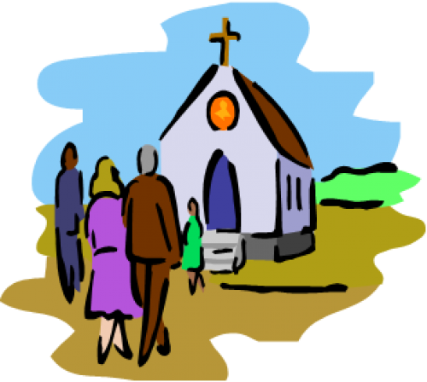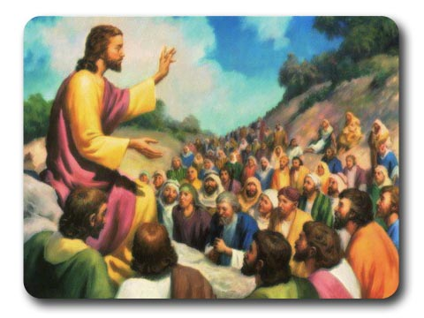

3. Quiénes componen la Iglesia

Si la Iglesia es un Pueblo de Dios, nos podemos preguntar por quiénes son los que lo forman. En general podemos decir que la Iglesia está formada por todos los cristianos que han recibido el Bautismo y han entrado, por este sacramento, en la Comunidad de Jesús.

a) Miembros de esa Iglesia

Entre ellos hay que resaltar el valor e influencia de algunos de esos miembros de la Comunidad:
- Los que tienen una significación especial, como es el caso de los padres creyentes que educan a sus hijos en la fe o de los educadores que siembra cultura, paz, libertad y amor.
- Los apóstoles y comprometidos en obras de evangelización, como son los misioneros, los catequistas, los dirigentes cristianos, los promotores de obras de caridad, los diversos animadores de grupos y movimientos, etc.
- Los sacerdotes, quienes han recibido el sacramento del Orden y se han comprometido de manera especial a animar a los fieles cristianos en las obras de fe y de caridad, sobre todo por medio de la vida sacramental y por el cultivo espiritual.
- Los Obispos y el Papa, que son los Ministros especialmente queridos por Jesús para dirigir y gobernar a la Iglesia entera y son sucesores de Pedro y de los Apóstoles.
No son miembros especiales, sino normales en la marcha de la Iglesia, pues ellos recogen una misión singular.
- Los religiosos y cuantas almas consagradas por compromisos, como son los votos y otras promesas, se entregan al servicio del Reino de Dios con especial y permanente dedicación.
- Los pobres, los enfermos y los marginados, los que sufren o son perseguidos, los que han tenido que dejar sus hogares y sus formas de vida por la violencia o la injusticia, los necesitados de todo tipo, que siempre fueron mirados con especial predilección por el Señor.
- Las autoridades que, desde diversos niveles políticos, económicos, culturales, trabajan por el bien de los súbditos y hacen lo posible por establecer entre ellos la virtudes y valores humanos e incluso los criterios inspirados en la verdadera luz, natural o sobrenatural, de Dios.

b) Todos somos iguales

En la Iglesia no hay categorías ni dignidades, aunque los miembros tengan especial respeto y veneración a los que ejercen determinados ministerios.
Todos son iguales ante Jesús, que es la Cabeza. Y todos han sido llamados a la fe por igual y a realizar su función comunitaria y de servicio al Reino de Dios. Es el fin para el que la Iglesia ha sido preparada por Jesús.
Es una Comunidad de amor, no sólo una colectividad o agrupación de individuos que tienen las mismas creencias religiosas o la misma fe.
Todos son miembros del mismo Cuerpo, del mismo Pueblo, de la misma Casa, de la misma Barca, del mismo Campo de cultivo. En este Pueblo existe el don misterioso, pero al mismo tiempo consolador, de la apertura a todos los hombres. Se es del Pueblo de Dios sin tener en cuenta la raza, la cultura, la profesión, el sexo, la edad, la riqueza, la nación o las ideas diversas.
Se pertenece al Cuerpo cualquiera que sea la función que dentro de él se desarrolla y se es Campo de Dios cualquiera que resulte el tipo de cultivo que se atiende.
Lo único que es necesario para entrar y permanecer en este maravilloso Pueblo, Casa, Hogar, Edificio o Campo, es el amor a Jesús. El signo de ese amor es el Bautismo. La fuerza es el amor. La condición es la permanencia en la unidad. El destino es la salvación. Todo lo demás es secundario.
Todos los hombres pueden entrar en la Iglesia de Jesús, pues ella es ante todo y sobre todo un Pueblo vivo y abierto y universal. En este ámbito se trabaja por la salvación de todos. Pues "la vida eterna es que te conozca a ti sólo Dios verdadero y a Jesucristo a quien has enviado." (Jn 17.2)

c) Comunidad de comunidades

Hoy tendemos a resaltar el sentido comunitario de la Iglesia. Lo importante en ella no son los cargos, los oficios, los títulos, tradiciones, los derechos, las demarcaciones o las actividades, las leyes que existen en ella. Lo importante es su mensaje y las presencia de Jesús en su caminar terreno. Lo demás es secundario.

El fin de la Iglesia es ayudar a los hombres en la salvación. Esta misión se desarrolla de manera solidaria y nunca aislada. Desde los primeros tiempos se han multiplicado las instituciones que contribuyen a este fin: Parroquias, cofradías, asociaciones, movimientos, Instituciones piadosas, congregaciones religiosas y fraternidades.

En cuanto comunidad de comunidades la Iglesia va a precisar una evangelización que no puede ni debe reducirse al cumplimiento de normas, sino elevarse al descubrimiento de la originalidad de cada grupo que forma la totalidad eclesial.

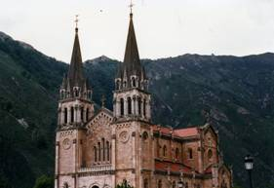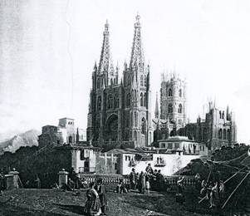

Los cristianos saben respetar las venerables tradiciones, como también lo hacen con las personas y con sus oficios dentro de la Iglesia. También saben ayudar a quienes más se comprometen en la animación espiritual de los otros o a quienes se entregan silenciosamente a los servicios de caridad.
Incluso, convencidos de que son realidades humanas queridas por Dios, saben respetar las limitaciones y las discrepancias.

c) Lo humano en la Iglesia

La Iglesia no es una comunidad puramente interior y espiritual, ya que sus miembros viven en este mundo y tienen que desenvolverse en la tierra. En cuanto humana, también la Iglesia tiene elementos que requieren acomodo terreno y formas y normas que obligan a adaptarse al mundo.
Entre esos elementos podemos hablar de personas, instituciones, leyes y lugares y tiempos. Sobre todo en la Iglesia viven y crecen grupos, pequeñas iglesias, que forman unidad la verdadera Iglesia de Jesús.

La Iglesia ejerce su misión en medio de los hombres, pero precisa, por ejemplo, lugares de culto, que llamamos templos, o recursos humano para hacer el bien a los necesitados y reclama limosnas.
Tiene tiempos especiales, como son el domingo y las fiestas religiosas, para orar y para contar con posibilidades de anunciar el mensaje que lleva.
Todos los elementos no tienen sentido por sí mismos (el arte, las tradiciones, los usos sociales), sino por el estimulo o cauce que representan para su mensaje y sus valores supremos.
La Iglesia es divina por su origen y su por finalidad, pero es humana por su encarnación en hombres concretos y terrenos.

4. Nueva visión de la Iglesia

En la medida en que podamos sentirnos miembros vivos de la Iglesia, seremos de verdad cristianos. Para ello tendremos que superar la simple mirada "clerical" de la Iglesia. Lo lograremos si avanzamos con mirada "comunitaria".

Muchos cristianos no han comprendido lo que es la Iglesia. La identifican con el Papa, los Obispos, los sacerdotes, los religiosos. Piensan en una Iglesia distante, señorial, falsa, "clerical". Es el fruto de una mala educación de su fe.

Es preciso reeducar sus criterios y sus sentimientos y ayudarles a revisar su visión de iglesia. En ella todos somos iguales y vivimos del amor de Jesús. Para ello hemos recibido el signo de su amor, que es el Bautismo. Y todos tenemos el mismo destino, que es la salvación.
Desde el Concilio Vaticano II, es frecuente el expresar el sentido de Iglesia aludiendo a los dos hermosos documentos que se prepararon entonces y recogieron el sentir de todos los Papas, Obispos, Santos, Escritores y Teólogos de los últimos tiempos sobre la identidad de la Iglesia.
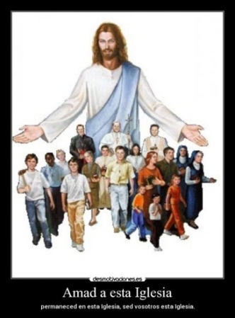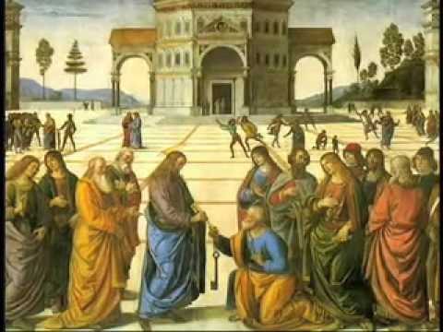

1º La Iglesia ante sí.

El concepto de la Iglesia sobre su mismo ser quedó recogido en la Constitución dogmática promulgada por el Concilio el 21 de Noviembre de 1964 y conocida por sus primeras palabras: "Luz de las Gentes". (Lumen Gentium).
En este documento se presenta a la Iglesia con diversos rasgos:
- La Iglesia es una Comunidad de seguidores de Jesús, la cual participa de la vida del mismo Hijo de Dios.
- No es sólo una sociedad religiosa, por universal e internacional que se la considere. Es algo mucho más profundo. Es una comunidad establecida por el mismo Jesús.
- Es un Pueblo de Dios que vive y camina en este mundo y es también el Cuerpo Místico de Cristo, en el cual el Señor Jesús es su cabeza viva en medio de todos los demás miembros.
- Por la misma voluntad de Cristo, la Iglesia es jerárquica, lo cual quiere decir que cuenta con el ministerio del Magisterio y con el servicio de la Autoridad, encarnada en el Papa y en los Obispos, sucesores de Pedro y de los Apóstoles.
- La Iglesia es una Familia múltiple y por lo tanto está formada por todos los miembros, laicos y clérigos, religiosos y seglares, casados y célibes, llamados todos a caminar por el mundo, a vivir el mensaje de Jesús y a luchar por llegar a la santidad o unión con Dios.
- El fin de la Iglesia es llevar a los hombres a la salvación y por eso fomenta la esperanza de todos en el Señor Jesús, el cual Reina por los siglos de los siglos y vendrá al final de los tiempos.
- El modelo de creyente es la Santa Madre de Jesús, la Virgen María, que se presenta en la historia y en la actualidad como modelo y como signo del amor y de la fidelidad al Señor.
Ante estas ideas fundamentales sobre la Comunidad de Jesús, sólo nos queda decir: "La Iglesia está destinada a recorrer los mismos caminos de Jesús para comunicar a los hombres los frutos de la salvación." (Lumen Gentium 8)

2º. La Iglesia ante el mundo

El otro gran documento del Concilio Vaticano II presentó la acción iluminadora de la Iglesia en el mundo actual. Es la hermosa Constitución Pastoral que lleva por título: "Gozo y Esperanza" (Gaudium et Spes) y fue aprobada el 7 de Diciembre de 1965.
No sería suficiente contemplar a la Iglesia tal como se ve a sí misma, si queremos una visión suficiente de la misma. Puesto que el mismo Jesús la configuró como mensajera del Reino de Dios en el mundo, ella estudió en el Concilio las circunstancias de cada momento histórico y de cada lugar.

Este documento refleja el mensaje y el testimonio que la Iglesia quiere ofrecer ante los problemas del mundo moderno:
- Alude a los profundos cambios de la cultura, de la ciencia, de la civilización.
- Explora lo que la fe cristiana puede ofrecer al hombre desconcertado de hoy.
- Reclama el reconocimiento universal de la dignidad de la persona humana y de sus derechos radicales.
- Analiza las dificultades espirituales del hombre y de la sociedad: ateísmo, desconcierto, libertad, inmoralidad. Ilumina la actividad humana: económica, técnica, social, a la luz de los principios cristianos.
- Sugiere análisis profundos sobre cuestiones capitales, como la familia y el matrimonio, sobre los reclamos del progreso y de la economía, sobre los nuevos estilos de vida, las discriminaciones frecuentes en la actualidad, el trabajo y el ocio, los desafíos de la comunidad política, los riesgos de la guerra y los anhelos de la paz.
- Abre la visión de los creyentes a los desafíos de un mundo intercomunicado y afectado por diversas revoluciones como la tecnológica o la demográfica.
- Reclama la esperanza como necesidad del corazón humano y solicita la confianza en el hombre como protagonista de su historia y de la vida.
El Documento es un gesto de ilusionada confianza en el hombre real. "El Concilio quiere dialogar con toda la familia humana acerca de los problemas, quiere aclararlos a la luz del Evangelio y pone a disposición del género humano el poder salvador de la Iglesia, que ella ha recibido de su Fundador." (Gaudium et Spes. 3)
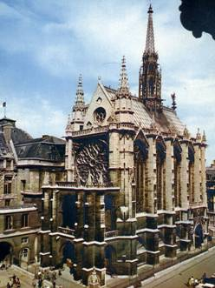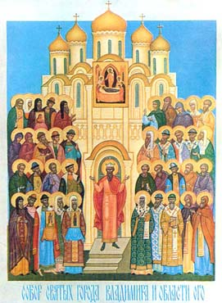
En Oriente y en Occidente

